### 菜单和关卡选择

首先创建一个关卡，命名为MainMenu。这个关卡可以复制其他关卡快速创建。这里我们选择复制EndScreen的关卡

进入关卡蓝图，删掉不必要的东西

在关卡中找到一个合适的位置，创建一个摄像机，作为主菜单的Viewport

然后再内容浏览器中，内容文件夹下创建Menu文件夹用于创建主菜单部件

然后在Menu文件夹下创建控件蓝图，命名为MainMenu，并打开

简单的设计一下MainMenu的UI

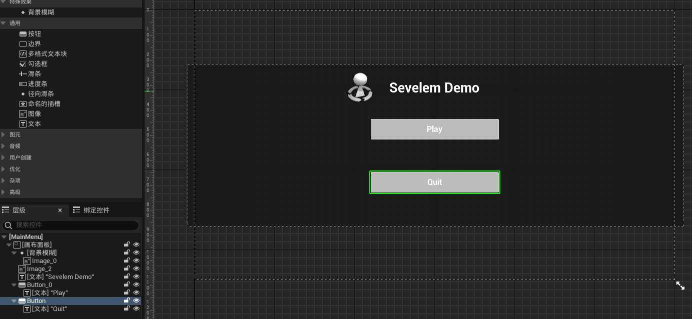

按钮可以在细节--外观--样式中设置悬停颜色

然后点击Quit按钮，往下找到“事件--点击时”即：

**On Clicked（Button）**节点

//按键被点击时调用

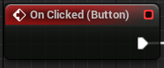

我们需要在点击该按钮时退出游戏，即

**Quit Game**节点

//退出当前游戏

//目标是Kismet系统库

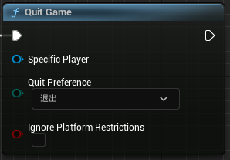

然后进入关卡蓝图

当前的关卡蓝图如图所示

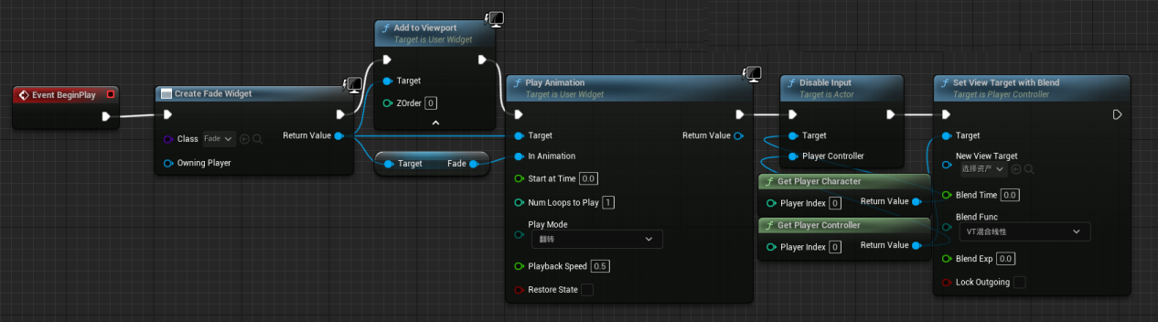

我们需要在fade之前创建MainMenu

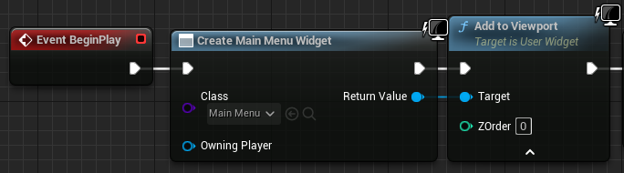

然后修改禁用输入的部分内容，需要将输入设置为仅可用到UI（可以设置Game或UI哪个输入活跃）

进入MainMenu蓝图

针对Event Construct节点，我们需要先Get Player Controller，然后

**Set Input Mode UI Only**节点

//设置一个只允许UI响应用户输入的输入模式

//注意：这意味着控件中绑定的任何输入事件都不会被调用

//目标是控件蓝图库

//Cosmetic.This event is only for cosmetic,non-gameplay actions.

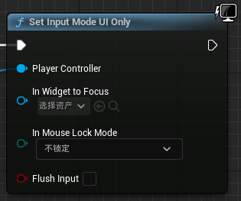

其中的In Widget to Focus，需要MainMenu将自己作为参数进行传递，即Get a reference to self

从In Widget to Focu引出连接线，寻找Get a reference to self

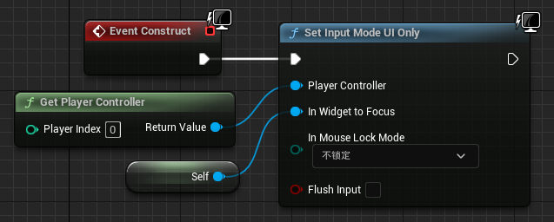

然后回到关卡蓝图

首先需要实现销毁Fade Widget。因为当你有多个小部件时，他们相互叠加，实际上可以阻止点击应用于按钮和其他交互小部件，比如滑动条和文本输入框之类

先断开DisableInput和PlayAnimation之间的连接，在PlayAnimation之后创建Sequence节点

在Then1下，首先延迟0.5秒后，将Fade Widget进行Remove from Parent，即实现FadeWidget的销毁

Sequence在Then0时Set View Target with Blend

Target为Get Player Controller

然后回到关卡界面，选择摄像机后回到关卡蓝图，右键选择Create a reference to CineCameraActor0，来得到我们的播放器

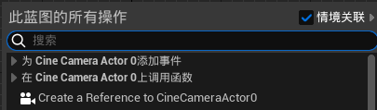

Set View Target with Blend的New View Target为上述摄像机的reference

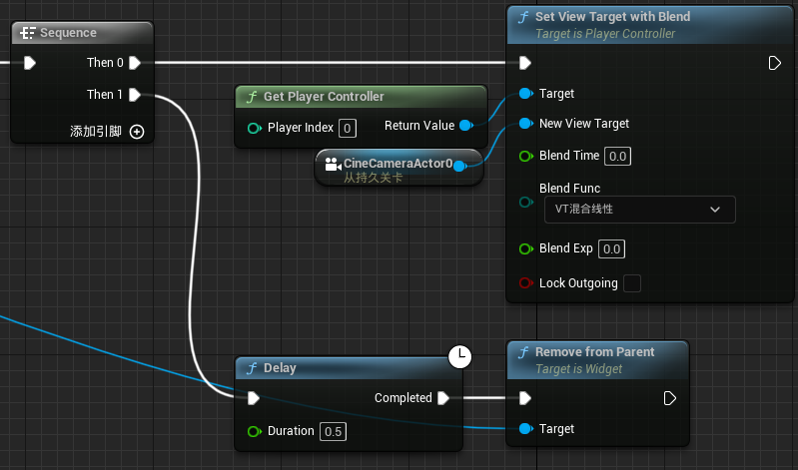

此时开始游戏，会发现能够实现光标和按钮的交互，但没有显示

为了实现光标的显示

从Get Player Controller引申出连接线，创建

**Set Show Mouse Cursor**节点

//Set the value of variable bShowMouseCursor

//Whether the mouse cursor should be displayed

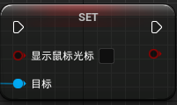

这样就完成了鼠标光标的打开

接下来实现Play按钮的实现

为了实现Play按钮，我们需要将MainMenu蓝图进行一个复制，命名为LevelSelection

然后开始对UI进行相应的编辑

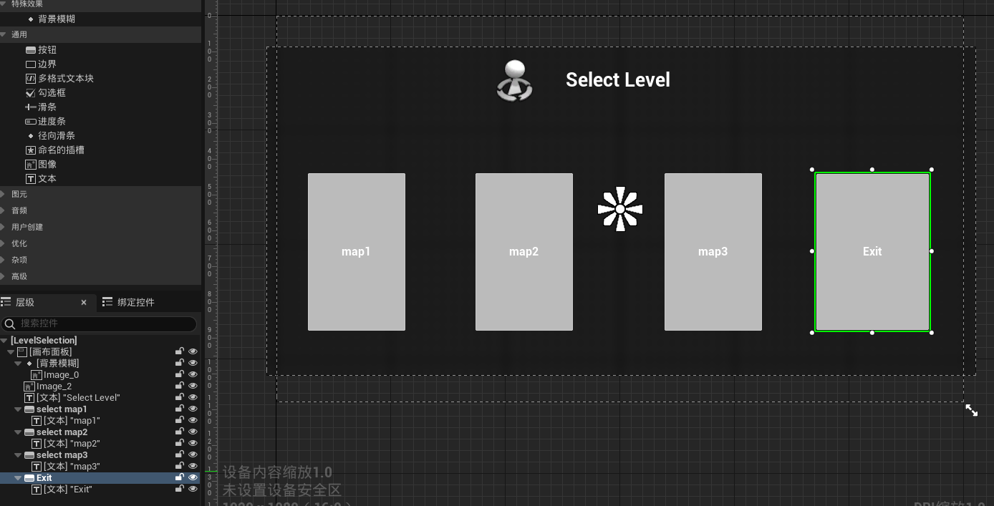

编辑完成后回到MainMenu蓝图，实现：点击Play按钮进入关卡选择UI

点击Play按钮，在“细节--事件”中找到“点击时”，出现OnClicked（name of the constant or variable of *Play*）节点

之后创建LevelSelection的小部件，并加到Viewport

然后我们马上会从屏幕中移除MainMenu小部件，这样它就会被替换掉，即Remove from Parent节点，这样在进入LevelSelection时就会移除掉MainMenu组件

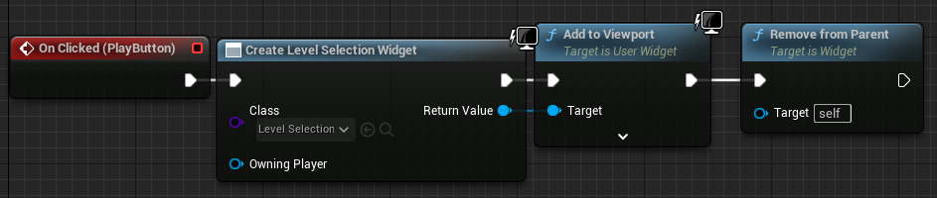

然后进入LevelSelection蓝图，首先编辑Exit按钮，使得点击Exit时进入MainMenu界面

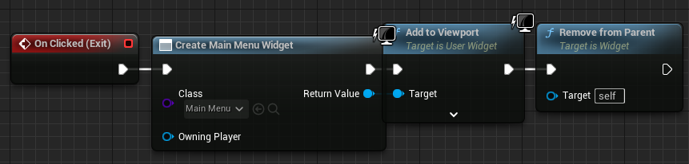

然后设计关卡按钮的实现

要注意的是，在实现关卡按钮时需要将Set Input Mode UI Only设置为Set Input Mode Game Only

